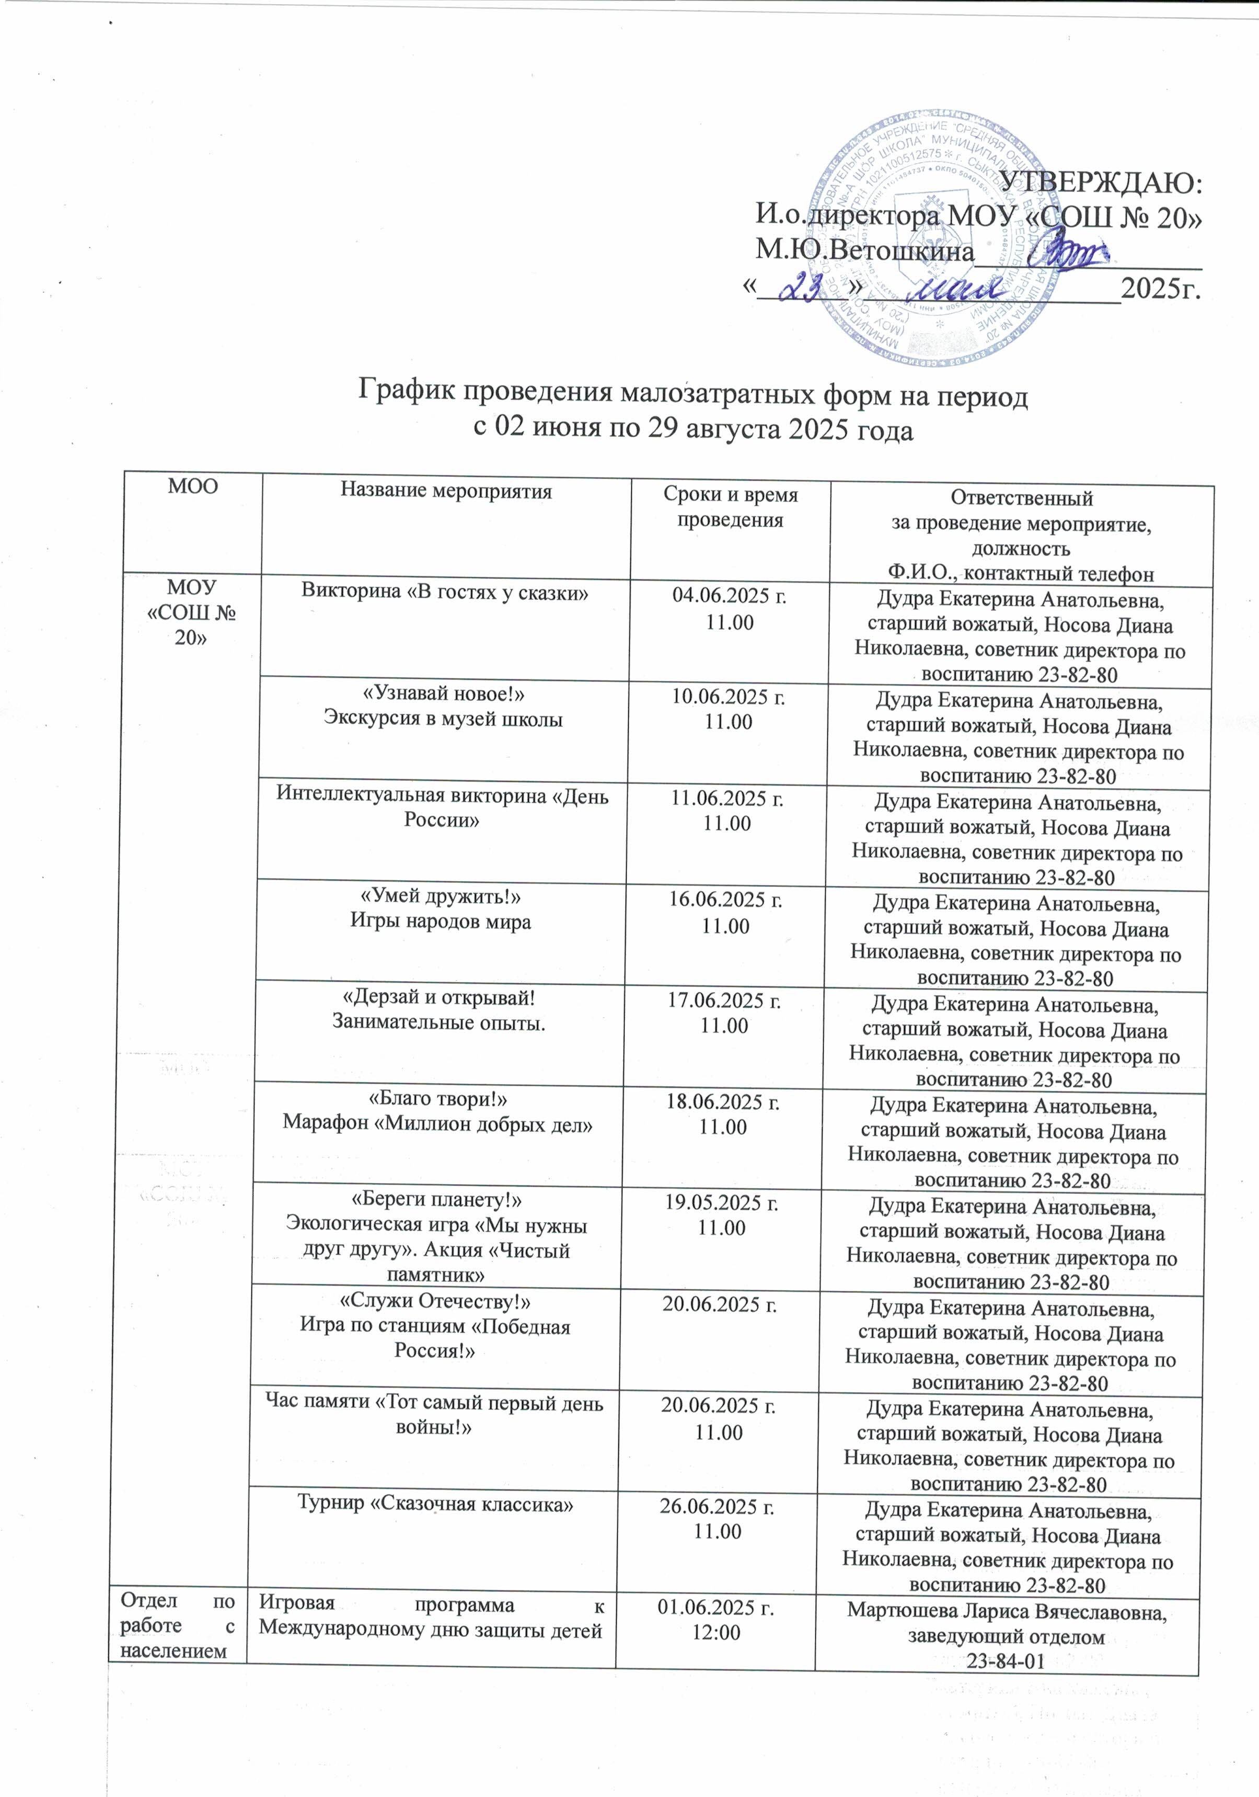

|  |  |  |  |
| --- | --- | --- | --- |
|  | Исторический час «Милый город сердцу дорог» | 11.06.2025 г.  16:00 | Мартюшева Лариса Вячеславовна, заведующий отделом  23-84-01 |
| Презентация по антитеррористической безопасности на тему: "Человеком мало родиться: им ещё надо стать"» | 19.06.2025 г.  16:00 | Мартюшева Лариса Вячеславовна, заведующий отделом  23-84-01 |
| «22 июня…А впереди была целая война»- час памяти | 20.06.2025 г.  16:00 | Мартюшева Лариса Вячеславовна, заведующий отделом  23-84-01 |
| Детская дискотека «Веселые вытворяшки» | 21.06.2025 г.  17:00 | Артеева  Александра Михайловна, менеджер по культурно-массовому досугу  23-84-01 |
| Викторина по финансовой грамотности  «Знатоки финансовой грамотности» | 23.06.2025 г.  16:00 | Мартюшева Лариса Вячеславовна, заведующий отделом  23-84-01 |
| Тематическая беседа «За здоровый образ жизни» | 25.06.2025 г.  16:00 | Мартюшева Лариса Вячеславовна, заведующий отделом  23-84-01 |
| Скажем «Нет!» - акция, посвященная Международному дню борьбы с наркоманией. | 30.06.2025 г.  16:00 | Мартюшева Лариса Вячеславовна, заведующий отделом  23-84-01 |
| Игровая комната | весь месяц  с понедельника  по пятницу  с 16:00 до 19:00 | Артеева  Александра Михайловна, менеджер по культурно-массовому досугу  23-84-01 |
| МБУК «Дом Культуры п.г.т. Седкыркещ» | Игровая программа «Всё лучшее детям!» | 01.06.2025 г. | Медведчикова Эдита Тибериевна, директор 23-82-40 |
| Викторина «Здравствуй лето!» | 04.06.2025 г. | Медведчикова Эдита Тибериевна, директор 23-82-40 |
| Игра – викторина «В волшебной пушкинской стране» | 06.06.2025 г. | Медведчикова Эдита Тибериевна, директор 23-82-40 |
| Выставка творческих работ детей «Россия – глазами детей», посвященный к Дню России | 10.06.-13.06.2025 г. | Медведчикова Эдита Тибериевна, директор 23-82-40 |
| Праздничный концерт «Моя Россия»! | 11.06.2025 г. | Медведчикова Эдита Тибериевна, директор 23-82-40 |
| Экскурсионный маршрут по посёлку «Улицы в лицах» | 22.06.2025 г. | Медведчикова Эдита Тибериевна, директор 23-82-40 |
| Профилактическая беседа «Мы за здоровые краски жизни» (антинаркотическая направленность) | 25.06.2025 г. | Медведчикова Эдита Тибериевна, директор 23-82-40 |
| Турнир по настольному теннису к Дню молодежи. | 27.6.2025 г. | Медведчикова Эдита Тибериевна, директор 23-82-40 |
| Театрализованное представление «Живи посёлок мой, живи и процветай!» | 29.06.2025 г. | Медведчикова Эдита Тибериевна, директор 23-82-40 |
| Дискоклуб «Радуга» | 07,14,21,28.06.  2025 г. | Медведчикова Эдита Тибериевна, директор 23-82-40 |
| Игровая комната | Пн, ср, пятн,  14:00-18:00 | Медведчикова Эдита Тибериевна, директор 23-82-40 |
| Библиотека-филиала №8 МБУК "Централизованная библиотечная система" г. Сыктывкара. | «Солнечное настроение»-литературное развлечение с выставкой книг «ЛетоЧитайка»  - «Смайлик»-книжная закладка  - «Ключи от детства»-презентация по литературным произведениям о детях. | 02.06.25 г. | Гуляева Лариса Геннадьевна, заведующая библиотекой тел. 23-81-70 |
| А. С. Пушкин:  - «Русские народные сказки»-литературная викторина.  - «У Лукоморья дуб зелёный» - мультфильм А. С. Пушкина на коми языке. | 06.06.25 г. | Гуляева Лариса Геннадьевна, заведующая библиотекой тел. 23-81-70 |
| День РОССИИ:  - «Наш любимый Сыктывкар»- презентация, познавательная игра. | 11.06.25 г. | Гуляева Лариса Геннадьевна, заведующая библиотекой тел. 23-81-70 |
| – «Животные леса»- литературный ринг. | 13.06.25 г. | Гуляева Лариса Геннадьевна, заведующая библиотекой тел. 23-81-70 |
| – «Нарко-стоп!» -информационные афишы, листовки, памятки антинаркотической направленности. | 26.06.25 г. | Гуляева Лариса Геннадьевна, заведующая библиотекой тел. 23-81-70 |
| МОУ «СОШ № 20 | Книжная выставка память «1 июля - День ветеранов боевых действий» | 30.06. – 06.07.2025 г. | Дудра Екатерина Анатольевна, старший вожатый, 23-82-80 |
| Викторина «7 Я», ко Дню семьи, любви и верности | 11.07.2025 г. | Дудра Екатерина Анатольевна, старший вожатый, 23-82-80 |
| Мастер – класс «Детские фантазии». Рисование масляными мелками | 15.07.2025 г. | Дудра Екатерина Анатольевна, старший вожатый, 23-82-80 |
| Игра «Литературный Ералаш» | 21.07.2025 г. | Дудра Екатерина Анатольевна, старший вожатый, 23-82-80 |
| Библиотечный квиз «В гостях у Витаминки» | 25.07.2025 г. | Дудра Екатерина Анатольевна, старший вожатый, 23-82-80 |
| Информационный час «Правила поведения на воде» в рамках акции «Безопасность детства» | 30.07.2025 г. | Дудра Екатерина Анатольевна, старший вожатый, 23-82-80 |
| Отдел по работе с населением п. Трехозерка МБУК «Дом культуры  п.Седкыркещ» | «Краски лета на асфальте» летний праздник | 04.07.2025 г. | Мартюшева Лариса Вячеславовна, заведующий отделом  23-84-01 |
| Виртуальная экскурсия в прошлое «История Петра и Февронии» | 08.07.2025 г. | Мартюшева Лариса Вячеславовна, заведующий отделом  23-84-01 |
| Информационная беседа «Осторожно река» | 11.07.2025 г. | Артеева  Александра Михайловна, менеджер по культурно-массовому досугу  23-84-01 |
| Детская дискотека «Веселые Вытворяшки» | 12.07.2025 г. | Артеева  Александра Михайловна, менеджер по культурно-массовому досугу  23-84-01 |
| «День желаний»  игровая программа  для детей | 18.07.2025 г. | Мартюшева Лариса Вячеславовна, заведующий отделом  23-84-01 |
| Детская дискотека «Веселые Вытворяшки» | 26.07.2025 г. | Артеева  Александра Михайловна, менеджер по культурно-массовому досугу  23-84-01 |
| Тематический вечер «Как была крещена Русь» | 28.07.2025 г. | Мартюшева Лариса Вячеславовна, заведующий отделом  23-84-01 |
| Викторина «От Руси до России» | 31.07.2025 г. | Мартюшева Лариса Вячеславовна, заведующий отделом  23-84-01 |
| Игровая комната | весь месяц  с понедельника  по пятницу  с 16:00 до 19:00 | Артеева  Александра Михайловна, менеджер по культурно-массовому досугу  23-84-01 |
| МБУК «Дом Культуры п.г.т. Седкыркещ» | Урок мужества «Герои, гордимся вами!» | 01.07.2025 г. | Медведчикова Эдита Тибериевна, директор 23-82-40 |
| Конкурс рисунков «Семья вместе – душа на месте», к Всероссийскому дню семьи, любви и верности | 01.07-08.07.2025 г. | Медведчикова Эдита Тибериевна, директор 23-82-40 |
| Мастер класс «Ромашковое счастье» к Дню семьи | 08.07.2025 г. | Медведчикова Эдита Тибериевна, директор 23-82-40 |
| Стоп – дым!» профилактическая беседа с несовершеннолетними о последствиях употребления курительных смесей (антитабачная направленность) | 18.07.2025 г. | Медведчикова Эдита Тибериевна, директор 23-82-40 |
| Квест – игра по пожарной безопасности «Спаси себя от огня, и помоги другим» | 22.07.2025 г. | Медведчикова Эдита Тибериевна, директор 23-82-40 |
| Игровая программа «В стране пешеходов» (профилактика ПДД) | 25.07.2025 г. | Медведчикова Эдита Тибериевна, директор 23-82-40 |
| Информационная беседа «Осторожно! Река! (профилактика детского травматизма) | 30.07.2025 г. | Медведчикова Эдита Тибериевна, директор 23-82-40 |
| Дискоклуб «Радуга» | 05,12,19,26.07.  2025 г. | Медведчикова Эдита Тибериевна, директор 23-82-40 |
| Игровая комната «Планета детства» | Пн.ср. птн.  14:00-18:00 | Медведчикова Эдита Тибериевна, директор 23-82-40 |
| Отдел по работе с населением п. Трехозерка МБУК «Дом культуры  п.Седкыркещ» | Развлекательно – игровая программа «Вот оно какое, наше лето» | 01.08.2025 г.  16:00 | Мартюшева Лариса Вячеславовна, заведующий отделом  23-84-01 |
| Детская дискотека «Веселые Вытворяшки» | 02.08.2025 г.  17:00 | Артеева  Александра Михайловна, менеджер по культурно-массовому досугу  23-84-01 |
| Беседа «Скажем терроризму- нет» | 07.08.2025 г.  16:00 | Мартюшева Лариса Вячеславовна, заведующий отделом  23-84-01 |
| Экологический турнир «На земле, в воде и небе твои давние соседи» | 15.08.2025 г.  16:00 | Мартюшева Лариса Вячеславовна, заведующий отделом  23-84-01 |
| Детская дискотека «Веселые Вытворяшки» | 16.08.2025 г.  17:00 | Артеева  Александра Михайловна, менеджер по культурно-массовому досугу  23-84-01 |
| Исторический виртуальный круиз к Дню Республики Коми | 19.08.2025 г.  16:00 | Мартюшева Лариса Вячеславовна, заведующий отделом  23-84-01 |
| Патриотический час «Три цвета Русской славы» | 21.08.2025 г.  16:00 | Мартюшева Лариса Вячеславовна, заведующий отделом  23-84-01 |
| Познавательная программа «По лесным тропинкам» | 29.08.2025 г.  16:00 | Мартюшева Лариса Вячеславовна, заведующий отделом  23-84-01 |
| Детская дискотека «Веселые Вытворяшки» | 30.08.2025 г.  17:00 | Артеева  Александра Михайловна, менеджер по культурно-массовому досугу  23-84-01 |
| Игровая комната | весь месяц  с понедельника  по пятницу  с 16:00 до 19:00 | Артеева  Александра Михайловна, менеджер по культурно-массовому досугу  23-84-01 |
| МБУК «Дом Культуры п.г.т. Седкыркещ» | Развлекательная программа для детей «Весёлое развлечение» | 01.08.2025 г. | Медведчикова Эдита Тибериевна, директор 23-82-40 |
| Игровая программа «Ради жизни на земле изучаем ПДД» (профилактика ПДД) | 06.08.2025 г. | Медведчикова Эдита Тибериевна, директор 23-82-40 |
| Конкурс рисунков «Нам нужен мир!» (антинаркотическая направленность) | 18.08.2025 г. | Медведчикова Эдита Тибериевна, директор 23-82-40 |
| Познавательная программа «Флаг державы – символ славы», посвященная к Дню государственного флага Российской Федерации | 20.08.2025 г. | Медведчикова Эдита Тибериевна, директор 23-82-40 |
| Интеллектуальная игра «Край – в котором мы живём», к Дню рождения Республики Коми | 21.08.2025 г. | Медведчикова Эдита Тибериевна, директор 23-82-40 |
| Урок памяти «Подвиг Сталинграда» | 23.08.2025 г. | Медведчикова Эдита Тибериевна, директор 23-82-40 |
| Дискоклуб «Радуга» | 02,09,16,23,30.08.  2025 г. | Медведчикова Эдита Тибериевна, директор 23-82-40 |
| Игровая комната «Планета детства» | Пн.ср. птн.  14:00-18:00 | Медведчикова Эдита Тибериевна, директор 23-82-40 |
| Библиотека-филиала №8 МБУК "Централизованная библиотечная система" г. Сыктывкара. | – «Коми игры и забавы»-квест-игра. | 18.08.25 г. | Гуляева Лариса Геннадьевна, заведующая библиотекой тел. 23-81-70 |
| – «Россия – Родина моя»-путешествие по городам героям. | 21.08.25 г. | Гуляева Лариса Геннадьевна, заведующая библиотекой тел. 23-81-70 |
| – «Удивительная Республика Коми»-презентация, познавательная игра. | 25.08.25 г. | Гуляева Лариса Геннадьевна, заведующая библиотекой тел. 23-81-70 |